第三部分 采购需求
一、采购内容及数量
序号 | 项目内容 | 面积 | 单年度控制价（元/年） | 备注
1 | 温州大学D区本味园食堂二楼餐厅合作经营服务 | 约2555㎡以实际为准 | 下限：229956元  上限：390925元 | 经营适应校内师生日常餐饮需求的全国各地风味小吃、西式美食等特色美食。
注：该经营权外包餐厅与一楼学校自营餐厅一起为本生活区住宿的本校本专科生、留学生和部分职工约4000人提供餐饮服务（学生总床位4007个，每年不同时期实际住宿人数有所波动）；一楼学校自营餐厅以大众快餐为主、美食档口为辅，二楼经营权外包餐厅提供特色美食服务，可以适当提供大众快餐。

二、商务要求（技术要求里另有注明的以技术要求为准）
▲支付方式 | 1.乙方在签订合同后一个星期内向甲方缴纳半年管理费，后续每年开学第二个星期内一次性向甲方缴纳当年管理费，最后一个时期的管理费按年管理费÷12×实际月数计收。若在乙方缴纳年管理费后发生双方免责而提前终止合同，按年管理费×（1-实际月数÷12）结退管理费。不足整月的按整月计收。  2.乙方在甲方校园一卡通系统和智慧收费系统中产生的餐饮服务营业额，甲方餐饮管理部门财务将其营业额按月结算给乙方。
▲履约保证金 | 在合同签订后7个工作日内需要向甲方缴纳履约保证金计人民币贰万元，合同期满，甲乙双方清算完后无息退还，如乙方原因出现重大食品安全事故或其他安全事件，甲方没收履约保证金并追究其责任。
承租年限 | 约5年（合同签订日至2028年7月15日，含装修期），须投入200万元以上餐厅装修与设备设施提升成本；成交供应商须向温州大学餐饮管理部门提供餐厅提升成本的装修工程与设备采购发票或提供有资质的第三方核算报告，进行核实。若发现成交供应商投入装修与设备更新成本不足于限额要求，则按3年执行。
食堂主体交付及资产设备使用时间规定 | 按成交通知书规定时间办理食堂内资产和装修移交手续。  2023年9月1日前开学开餐（若有变更，学校另行通知），到合同期结束日。若有延续，按实际合同及补充合同有关规定延续使用。
投资餐厅改造与装修费用 | 投资餐厅改造与装修费用全部由乙方承担，乙方投入就餐区和后厨装修、餐桌椅、空调等设备费用不得少于200万元。
三、服务要求及相关规定
（一）基本要求及相关规定
1.具体经营范围要求和限制
1.1经营范围：全国各地风味小吃、西式美食等特色美食，可以经营大众快餐。
1.2该合作食堂的所有经营活动均以供应商名义开展，供应商在采购人监督下自主经营，自负盈亏，独立承担法律责任。
▲1.3根据浙江省教育厅对高校食堂大宗物资采购的要求，粮、油、鲜猪肉等向浙江省高校后勤物资联配中心温州片区工作站联合招商的入围供应商处采购。零星物资采购在政府指定市场自行采购。供应商自有配送服务的，报采购人审核同意的可自行配送。
1.4食材采购必须索证索票，做好相关台账登记，并定期提交给温州大学后勤管理处备案，接受有关部门对食品卫生安全的监督。
2.服务时间：9:30-22:30。学校有关部门另有规定或调整要求的，从其规定。
3.价格要求：供应商定价资料向采购人后勤管理处报备，不得随意性收费。
4.收费方式：供应商采用学校一卡通收费系统和移动支付（支付宝、微信）辅助收费系统；供应商使用自带支付宝、微信辅助收费系统的须通过采购人确认或关联到采购人系统。
5.采购人提供的设备设施：
5.1食堂内本餐厅经营场地、现有厨具等设备（以实际移交为准）。
5.2 水、电、天然气总管总表到楼层。
5.3 厨房基本设施，供应商可以根据需要进行改造（需提前3个工作日与采购人报备确认）。
5.4 采购人提供2间员工宿舍、1个一楼小车位供成交供应商无偿使用，若有多余员工宿舍可以按采购人其他餐厅统一价格优先租赁给成交供应商。
5.5采购人留存设备供成交供应商无偿使用，在签订合同后进行装修和设备重新配置时，需与采购人管理部门办理资产留用登记，多余资产撤回给采购人，并做好留用资产的保管、维修。
5.6本餐厅原有二层二站货梯已经老化、停用，供应商若投入二层二站货梯或两用电梯，必须承诺合同期内承担检测与维保，合同到期后无偿移交给采购人，不得变废破拆。
5.7该餐厅内空调、餐桌椅、餐具等设备均已废旧，需要供应商自行投入，供应商自行投入的可移动设备设施在合同到期后10天内撤出。
6. 采购人提供的服务：
6.1 餐厅外围周边公共场地卫生保洁服务；
6.2 供应商在学校收费系统中收费账户管理；
6.3 采购人餐饮管理部门对成交供应商经营场地、食品安全卫生的日常监督检查；
6.4餐饮垃圾（不包括建筑垃圾及废弃家具和设备）、泔水的日常处理，公共隔油池、公共排污排水管道的疏通和维护；
6.5配合供应商完成消防改造项目、电梯（若有）特种设备年审报批等。
（二）相关要求
1. 规划方案：供应商须根据采购人提供的初步设计方案进行规划，提供契合于学校对该餐厅整体装修方案的总体布局规划和经营理念方案。由代理公司向报名供应商提供CAD平面图、档口分布、效果图等初步设计资料。
▲2.装修规定：供应商提供装修效果图和装修预算方案，一次性投入餐厅内部装修和设备经费不得低于200万元，并承诺在2023年暑假完成装修。该餐厅存在屋面渗漏、外墙龟裂导致发霉掉灰，室内装修前必须进行渗漏翻修，渗漏翻修经费及相关优惠承诺（若有）费用不包括该经费限额。
2.1装修方案主要针对本楼层主体建筑内部，在实施各项装饰改造工程和设备安装时，若有主体结构的改变必须经过建筑工程论证，确保楼宇建筑安全和餐厅整体美观。
2.2供应商须承诺投入的装修经费在装修后，提供第三方机构审价或提供装修及设备结算发票，经温州大学餐饮管理部门审核确认。
2.3供应商最终装修实施方案必须通过温州大学后勤管理处的审核，确保外墙完好、外立面完整，杜绝违规搭建。
2.4若在楼外、楼顶安装公告牌、标识牌、灯箱、空调室外机等，必须确保安全和外立面完整，不得破坏外墙和屋面防漏层。
2.5土建装修施工必须由专业工程队规范施工。楼外施工项目必须在假期实施，室内装饰不得在学生休息时间及就餐时间实施。
2.6增加、修改档口经营内容时经采购人管理部门审批通过后方可执行。
3.设备设施配置规定：
3.1供应商除以上移交部分外必须自行采购厨房设备、就餐区域餐桌椅及软装布置，并需达到相关政府职能部门规定的营业标准和要求。
3.2独立安装排烟排水系统，也可以利用原来整幢楼的排烟排水系统进行改造，必须确保安全、保持排烟排水畅通，不影响一楼、二楼排烟排水系统。
4.相关安全要求：
4.1食品安全要求：按照《食品安全法》、《学校食堂食品安全与营养健康管理规定》、温州大学和温州大学后勤管理处的管理体系等规定的标准进行管理，符合餐饮质量、服务质量、员工队伍建设等要求。
4.2消防安全要求：
4.2.1按消防管理部门要求配备消防器材，保持消防通道畅通；
4.2.2规范使用天然气，不得使用瓶装煤气、煤球炉；
4.2.3安装监控设施，做好阳光厨房建设，制定安全操作规程措施和应急预案。
4.3财物安全要求：进出口处设置监控设备。
（三）其他要求
1.除采购人给予免费使用的宿舍外供应商员工住宿问题自行解决，不得在餐厅楼内住宿。
2.供应商负责水、电表内的管、线安装。水电费由乙方自行负担，水电费按温州市公用集团当月收费标准支付，并每月向采购人结清。
3.本项目提供的CAD平面图、效果图等初步设计费用由成交供应商支付。
▲4.供应商必须承诺同意，如遇国家、学校政策、采购人商业布局调整，须无条件退出；采购人不赔偿装修、经营及其它任何损失。
▲5.供应商必须承诺，若成交后需保证按有关装修要求提升餐厅格局，并在合同到期退出时装修费用不计残值，自有设备自行处理。采购人资产无缺失，若有缺失按学校赔偿规定支付赔偿金。
- 采购人不保证成交供应商合同到期后，继续实施该项目。
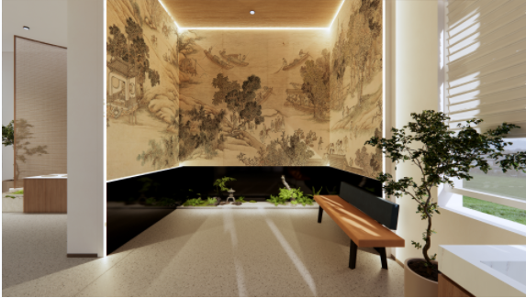
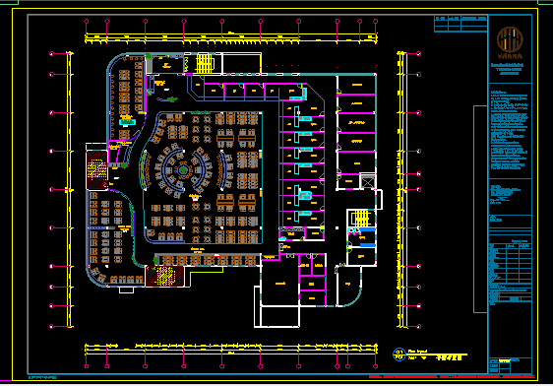
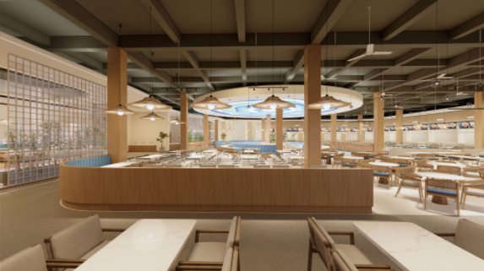
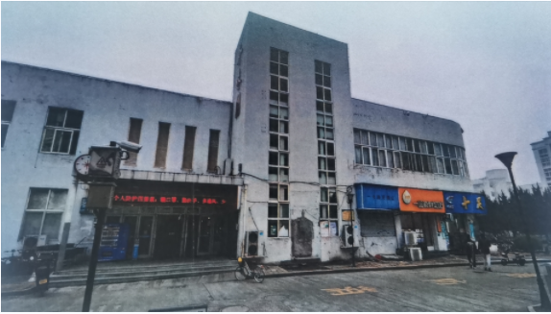
四、其他
1、标“▲且加下划线”的有关技术和商务要求为实质性条款，响应方必须做出实质性响应，否则视为无效响应文件。除此之外其余的指标、服务要求以及合同条款可在磋商现场，根据磋商小组与供应商的磋商进行变动。
2、除磋商文件中所明确的采购需求规格外，欢迎其他能满足本项目采购需求且性能相当于或高于所明确的产品参加磋商报价。同时在采购需求偏离表中作出详细对比说明。
3、如技术要求中未特别注明需执行的国家相关标准、行业标准、地方标准或者其他标准、规范，则统一执行最新标准、规范。

